Název školy: | ZŠ a MŠ T. G. Masaryka Fulnek
Autor: | Mgr. Hana Klimíčková
Název: | VY_22_INOVACE_AJ.5.3-33
Téma: | On the beach - crossword
Číslo projektu: | CZ.1.07/1.4.00/21.0903


Autor: Mgr. Hana Klimíčková
Datum vytvoření: listopad 2011
Ročník: 5. (1. stupeň, 2 období)
Vzdělávací oblast: Jazyk a jazyková komunikace, cizí jazyk, angličtina, ON THE BEACH – crossword
Anotace:
Křížovka slouží k opakování sloves, popisujících aktivity provozované během prázdnin. Řešení křížovky je motivačním úvodem pro téma ON THE BEACH. Křížovka může sloužit k opakování i ověřování znalostí slovní zásoby tématu On holiday (učebnice CHIT CHAT 2).
Pokud žáci neznají český význam výrazu, který je řešením tajenky, použijí k překladu překladový slovník.

Complete the crossword: ___________________________________

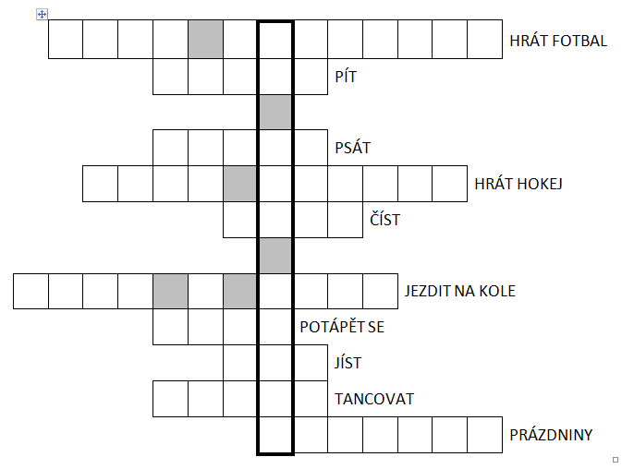

Crossword:
Translate:

Answer:
Complete the crossword: ON THE BEACH

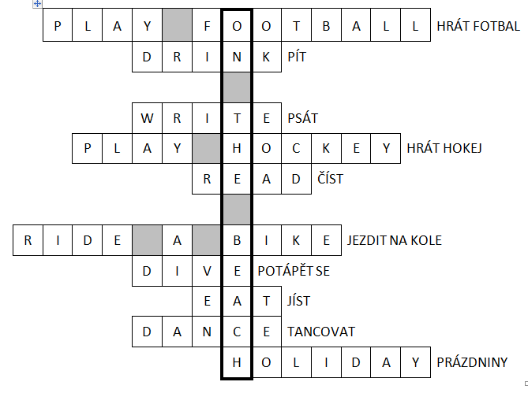
Crossword: ON THE BEACH
Translate: NA PLÁŽI

